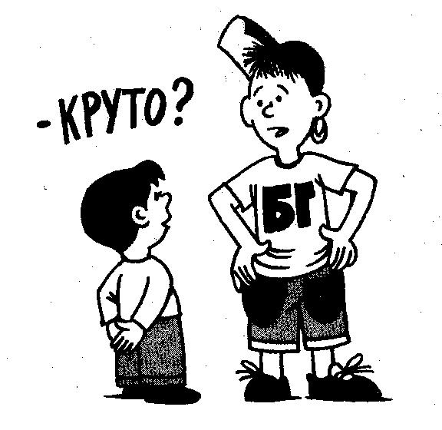

«Гроза дворов».
Агрессивное поведение – одно из самых распространенных нарушений среди детей д/ш возраста, так как это наиболее быстрый и эффективный способ достижения цели. Агрессия – это мотивированное деструктивное поведение, противоречащее нормам и правилам существования людей в обществе, наносящее вред объектам нападения, приносящее физический или моральный ущерб людям или вызывающее у них психологический дискомфорт.
Выделяют множество факторов, влияющих на её появление:
- стиль воспитания в семье (гипер- и гипоопека)
- повсеместная демонстрация сцен насилия
- нестабильная социально-экономическая обстановка
- индивидуальные особенности человека
- социально-культурный статус семьи
Можно с уверенностью предполагать, что решающее значение в становлении агрессивного поведения ребенка играет семейная среда и воспитание. Характер эмоциональных отношений, одобряемые формы поведения, широта границ дозволенного, типичные реакции на те или иные поступки и действия – вот те параметры, которые психолог должен выяснить в процессе работы с ребенком. Если его родители ведут себя агрессивно, применяют физические наказания или не препятствуют проявлениям агрессии у ребенка, то наверняка у него эти проявления будут повсеместными и станут постоянной чертой характера ребенка.
Независимо от причины агрессивного поведения ребенка существует общая стратегия окружающих по отношению к нему.
- если это возможно, сдерживать агрессивные порывы ребенка непосредственно перед их проявлением, остановить занесенную для удара руку, окрикнуть ребенка.
- показать ребенку неприемлемость агрессивного поведения, физической или вербальной агрессии по отношению к неживым предметам, а тем более к людям. Осуждение такого поведения, демонстрация его невыгодности ребенку в отдельных случаях действует довольно эффективно.
- установить четкий запрет на агрессивное поведение, систематически напоминать о нём.
- предоставить детям альтернативные способы взаимодействия на основе развития у них эмпатии, сопереживания.
- обучать консультативным способам выражения гнева как естественной присущей человеку эмоции.
Итак, уважаемые родители:
  - Наладьте взаимоотношения со своим ребенком, чтобы он чувствовал себя спокойно и уверенно.
  - Слушайте своего ребенка.
  - Проводите с ним как можно больше времени.
  - Будьте внимательны – внимательно повторяйте то, что услышали от ребенка, для того, чтобы быть уверенным в том, что вы не ошиблись, переспрашивайте, правильно ли вы поняли ребенка. Если вы внимательно слушаете, это не означает, что вы с ним согласны.
  - Делитесь с ребенком своим опытом (рассказывайте о своих детских поступках, промахах, неудачах, если в семье несколько детей, то постарайтесь уделять время каждому.
  - Следите за собой, особенно в минуты нахождения под влиянием стресса. Не прикасайтесь к ребенку, когда вы злы, безопаснее отослать его в другую комнату, если это не возможно, тогда уйти должны вы. Если ребенок маленький, то выйдите на площадку, чтобы ребенок вас видел.
  - Если вы расстроены, то дети должны знать о вашем состоянии (говорите детям прямо о своих чувствах, желаниях, потребностях), например, «Я очень расстроена, хочу побыть одна, поиграй у себя в комнате…».
  - В те минуты, когда вы расстроены, сделайте что-нибудь приятное, что немного успокоит вас.
  - Двигайтесь медленно, говорите медленно, не делайте резких движений. Эмоции увеличивают выброс адреналина и риск того, что вы выйдите из себя.
  - Пресекайте будящие злость мысли, заменяйте их внутренней речью, направленной на самоуспокоение. «Я совсем измоталась, мне нужна передышка».
  - Воспользуйтесь помощью со стороны, т.е. если вы раздражены возможно вам окажется полезным разговор, но не с тем, кто станет раскалять больше. В момент, когда вы раздражены лучше всего заранее договорится с другом или родственником, чтобы он в таких случаях давал возможность выговорится, но не в коем случае не давал советов, не спорил и не соглашался.
  - При необходимости устраивайте таймаут (объяснив ребенку, что такое таймаут в неконфликтной обстановке). Когда вы во время таймаута удаляетесь необходимо использовать время, чтобы успокоится или разрядиться. Не в коем случае во время таймаута не решайте проблемы. Основная цель таймаута – преодоление приступа злости. Говорите и думайте о себе, избегайте обобщений и обвинений. Нападки на других только усиливают приступ злости, а направленная на детей резко сказывается на самооценке ребенка, так как ссора уже закончилась, а обидные слова долго будут оставаться в памяти и влиять на поведение ребенка. Необходимо придерживаться сути дела.
  - Старайтесь предвидеть и предотвратить возможные неприятности, которые может вызвать ваш гнев (не давайте ребенку играть с теми предметами и вещами, которые дороги вам, умейте предчувствовать состояние гнева, срыва, не доводите до этого).
  - К особо важным событиям готовьтесь заранее, чтобы предусмотреть возможные нюансы и подготовить ребенка к предстоящим событиям.
  - Изучайте силы и возможности ребенка.
  - Первый визит куда-либо прорепетируйте.
  - Если вы чувствуете, что вы не способны совладать собой нужно обратиться либо в психологическую телефонную службу доверия, либо в психологическую консультацию.
Источники:
1. Лютова Е., Монина Г. Шпаргалка для взрослых.Спб.-М., 2002.
2. Лютова Е., Монина Г. Тренинг эффективного взаимодействия с детьми. Спб., 2000.
3.Овчарова Р.В. Справочная книга школьного психолога. М., 1996.
4. Чижова С.Ю., Калинина О.В. Детская агрессивность
5. Широкова Г.А. Справочник дошкольного психолога. Р-н-Д, 2003.

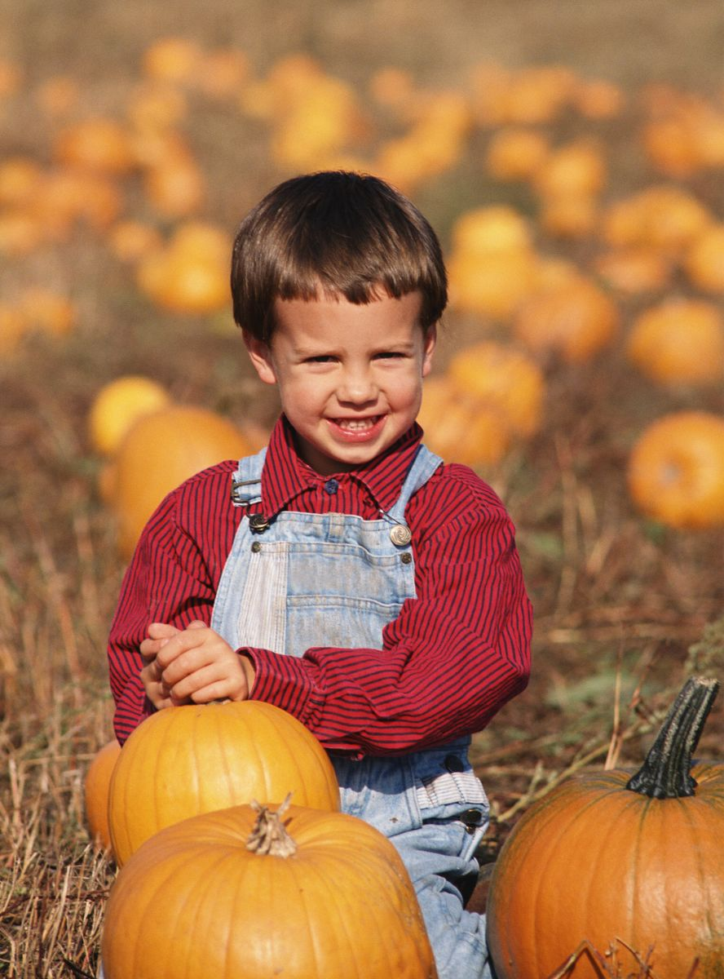

Повышенная агрессивность детей является одной их наиболее частых проблем в детском коллективе. Она волнует не только педагогов, но и родителей. Те или иные формы агрессии характерны для большинства дошкольников. Практически все дети ссорятся, дерутся, обзываются.

Родителям необходимо сделать акцент на следующих умениях ребенка:
- изменение негативной установки по отношению к ребенку на позитивную
- изменение стиля взаимодействия с детьми
- расширение поведенческого репертуара родителей и педагогов через развитие их коммуникативных умений

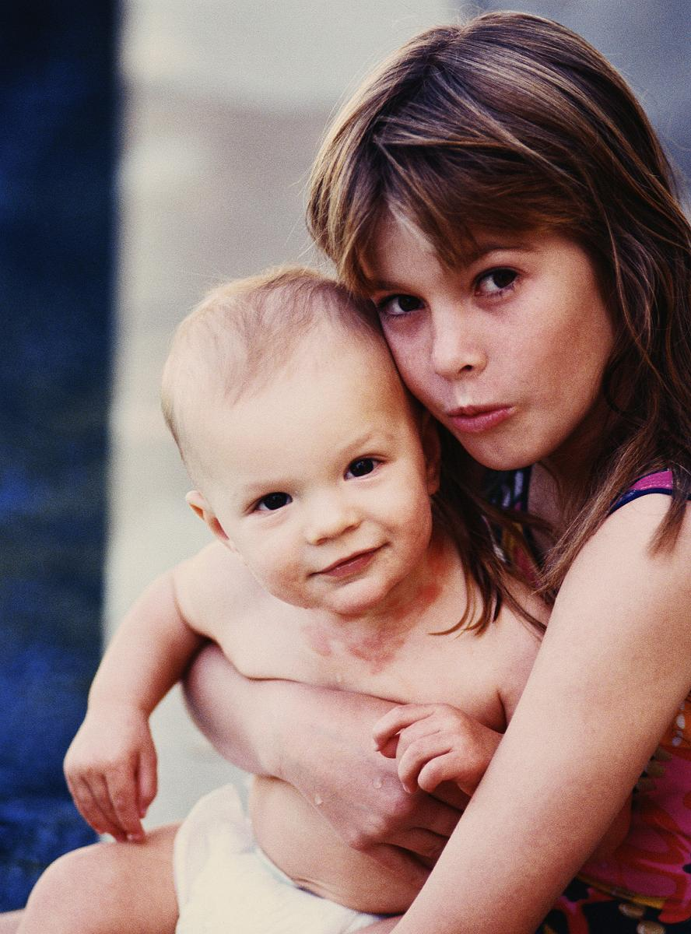

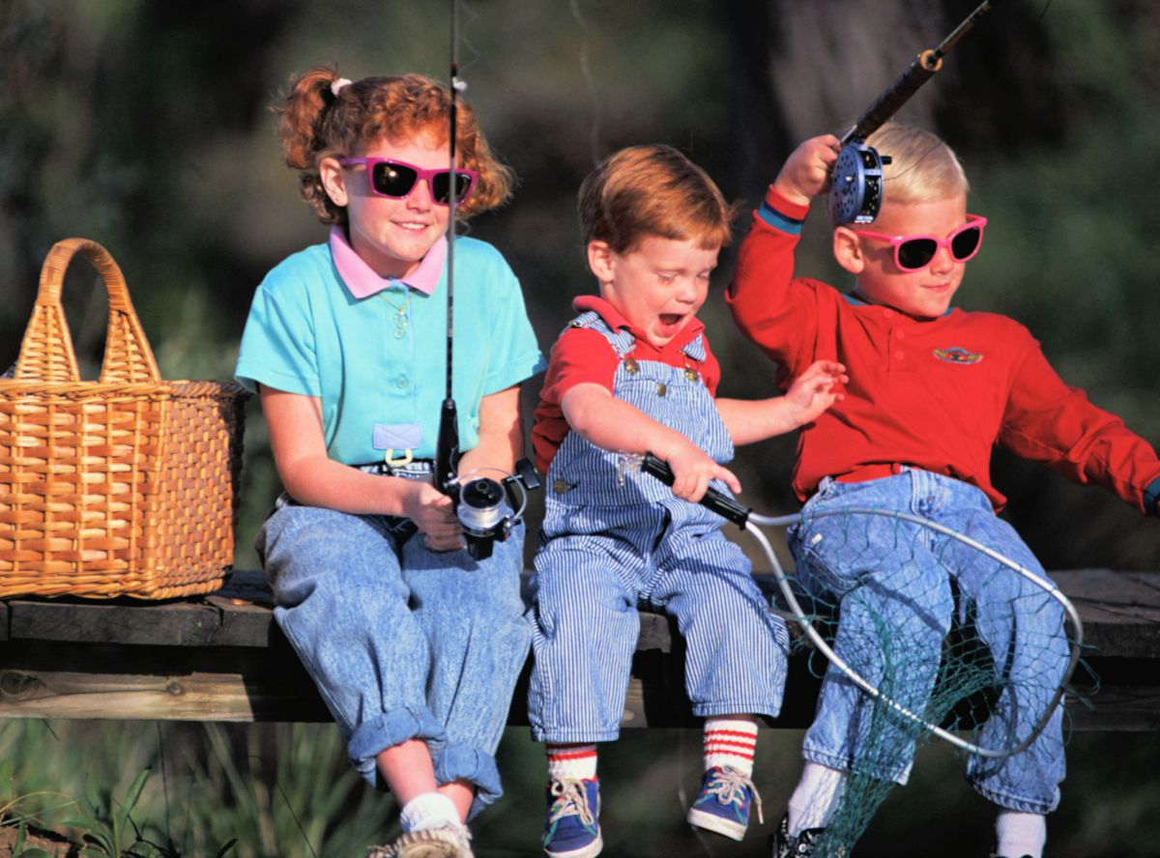

Злой, агрессивный ребенок, драчун, забияка – большое родительское огорчение, угроза благополучию детского коллектива, «гроза дворов», но и несчастное существо, которое никто не понимает, не хочет приласкать и пожалеть. Детская агрессивность – признак внутреннего эмоционального неблагополучия, сгусток негативных переживаний, один из неадекватных способов психологической защиты…

